Aplikacja Mobilna „Zawodowcy.pl” – projekt zespołowy 2021

Spis treści

Opis i motywacje dla powstania projektu 3

Członkowie zespołu i zakres obowiązków 3

Lista planowanych funkcjonalności: 4

Opis technologii: 5

Spis Milestone’ów 6

Schemat Bazy Danych 7

Najczęściej używane zapytania 8

Diagramy przypadków użycia 9

Diagramy sekwencji 12

Diagram klas 16

Diagram stanu 17

Diagram komponentów 18

Scenariusze testowe 19

Scenariusze testowe logowania 19

Scenariusze testowe rejestracji 19

Scenariusze testowe wystawiania ofert 20

Scenariusze testowe przeglądania ofert 21

Scenariusze testowe zamawiania usługi 21

Scenariusze testowe opinii 22

Scenariusze testowe terminarza 22

Design graficzny 23

# Opis i motywacje dla powstania projektu

Tematyką naszego projektu zespołowego będzie aplikacja mobilna realizująca koncepcję platformy pozwalającej na zamawianie fachowców z szerokiej gamy profesji, za pomocą kilku kliknięć. Celujemy w prostą i przejrzystą oprawę. Aplikacja będzie posiadać podstawowe funkcjonalności tj. system logowania, systemy ocen i opinii, odpowiedni system zapisu na dostępny termin itd.

Realizując naszą aplikację, chcemy odpowiedzieć na zapotrzebowanie na rynku na właśnie takie usługi. Spektakularny sukces takich platform jak Pyszne.pl czy też Glovo, pokazuje że ludzie chętnie korzystają z tego typu rozwiązań. Wiedząc, że takie systemy zarządzania działają i cieszą się sporą popularnością, chcielibyśmy przenieść te rozwiązania na nowy grunt. Mamy świadomość istnienia konkurencyjnych portali tj. fixly.pl czy usterka.pl, ale mamy głębokie przekonanie, że nasze rozwiązanie będzie zarówno satysfakcjonujące dla ludzi młodych, jak i dla mniej obeznanych z nowoczesnymi technologiami, ludzi w podeszłym wieku. Nasza aplikacja, dzięki swojej przejrzystości i intuicyjności, będzie kolejną cegiełką dołożoną do walki przeciw wykluczeniu cyfrowemu.

Projekt zostanie zrealizowany w ciągu 9 miesięcy, gdzie pierwsze 4 miesiące zostaną przeznaczone na odpowiednie rozplanowanie działań. Następnie zespół przejdzie do implementacji, co pozwoli na wydanie aplikacji w czerwcu 2022 roku.

# Członkowie zespołu i zakres obowiązków

**Kamil Cessak** – inżynier Frontend

**Szymon Jędrych** – inżynier Backend

**Paweł Lysko** – tester

**Kacper Siembida** – lider zespołu

# Lista planowanych funkcjonalności:

* Rejestracja
  + Standardowe założenie konta.
    - Hasło powinno mieć przynajmniej 8 znaków, jedną dużą i małą literę, znak specjalny i cyfrę.
    - Opcjonalne podanie adresu.
    - Opcjonalna możliwość ustawienia konta jako „Zawodowca”. Wymagane będzie wtedy podanie niezbędnych informacji między innymi: Dane kontaktowe, Nazwa firmy, krótki opis działalności.
* Logowanie
* Resetowanie hasła.
* Wystawianie ofert jako „Zawodowiec”.
  + Podanie Tytułu i opisu oferty.
  + Ustawienie obszaru świadczenia usługi( Miasto, dystans od danego miasta)
  + Wybranie kategorii świadczonej usługi
  + Podanie oczekiwanej ceny za usługę(Możliwe ustawienie widełek)
  + Opcjonalne dodanie zdjęć
  + Opcjonalne ustawienie dostępnych terminów
* Przeglądanie wystawionych ofert.
  + Możliwość filtrowania po mieście i po rodzaju usługi.
  + Możliwość sortowania według ceny rosnąco i malejąco.
* Strona oferty będzie posiadać wszystko podane przez „Zawodowca” podczas wystawiania jej.
* Opinie
  + Możliwość ocenienie(1-5 gwiazdek) i napisania opinii o „Zawodowcu”/usłudze.
  + Możliwość przeglądania opinii.
* Opcjonalny Terminarz fachowca
  + Będzie posiadał zapisane terminy zamówionych usług i wolne terminy do zapisania się.
* Możliwe zamówienie usługi z poziomu aplikacji.
  + Jeżeli „Zawodowiec” posiada terminarz, użytkownik wybiera termin i czeka na akceptację „Zawodowca”
  + Jeżeli nie ma terminarza, użytkownik request o podanie dostępnych terminów przez „Zawodowca”. Po otrzymaniu ich wybiera pasujący.
* Użytkownik posiada listę zamówionych i zakończonych usług
* „Zawodowiec” posiada listę zamówionych i zrealizowanych przez siebie usług.

Opcjonalne funkcjonalności:

* Czat.
* Ustawianie obszaru za pomocą zaznaczania na mapach google.

# Opis technologii:

**Frontend:**

**React Native** – otwarto-źródłowy zestaw narzędzi dla programistów przeznaczony do tworzenia natywnych, wieloplatformowych aplikacji mobilnych, komputerowych, internetowych stworzony przez firmę Facebook, Inc.

Wybraliśmy go z uwagi na możliwość łatwego stworzenia aplikacji mobilnej zarówno na platformę IOS oraz Android. Technologia React wykazuje się również elastycznością, gdyż łatwo łączy się z wszelkimi technologiami backendowymi, w tym z .NET, który zostanie wykorzystany w naszej aplikacji.

Do warstwy wizualnej użyjemy frameworka **TailwindCSS**, który pozwala na proste kreowanie stylów CSS, bez konieczności pisania ich ręcznie, tylko poprzez wykorzystanie predefiniowanych przez Tailwind klas komponentów.

**Backend:**

**ASP.NET Core (.NET 6**) – framework sieciowy od Microsoftu, najnowsza wersja która została zaprezentowana na .NET Conf (dorocznej konferencji Microsoftu). Wybraliśmy tę technologię ze względu na jej popularność, łatwość użycia i dobre, długoterminowe wsparcie.

**SignalR** – framework pozwalający na komunikację real-time między serwerem, a klientem. Aplikacji będzie używać wielu użytkowników w jednym momencie, może się zdarzyć, że kilku z nich będzie chciało w tym samym momencie zamówić usługę na ten sam termin – musimy w jakiś sposób powiadomić resztę z nich, że termin jest już zajęty i aktualizować na bieżąco grafik usługodawcy. W tym celu z pomocą przychodzi nam przykładowo komunikacja real-time po websocketach.

**Baza danych:**

**PostgreSQL** – jedna z najpopularniejszych open source relacyjnych baz danych. Przez ponad 25 lat na rynku zdążyła zgromadzić spore grono zwolenników. Zostanie użyta ze względu na to, że nie ustępuje zbytnio najlepszym płatnym silnikom bazodanowym i jest całkowicie darmowa.

Backend aplikacji będzie hostowany na **AWS (Amazon Web Services)**. Amazon oferuje 12 miesięczny darmowy trial; z opcją przejścia na płatną subskrypcję. Takie rozwiązanie pozwoli nam na bezpieczny start, z możliwością późniejszego rozwoju.

**Komunikacja z bazą danych:**

**Dapper** lub **Entity Framework Core** – w zależności od potrzeb. Pierwszy z nich, Dapper, to Micro ORM który pozwala na elastyczną komunikację z bazą danych przez pisanie własnych procedur. Drugi za to zezwala na komunikację z poziomu kodu, bez potrzeby pisania query.

**Testy:**

**XUnit** – domyślny framework do testowania używany w .NET.

**Moq** – najpopularniejsza biblioteka do mockowania w .NET.B

Podsumowując, taki dobór narzędzi w oczywisty sposób ułatwi nam pracę, a przynajmniej w znaczący sposób odsunie widmo zastojów i nieoczekiwanych problemów; w miarę możliwości staramy się temu przeciwdziałać już na etapie planowania. Wybraliśmy technologie, które wykazują się elastycznością i łatwością użycia. Oczywiście, wpływ na selekcje miała również ich popularność; dzięki temu ‘troubleshooting’ będzie mógł by przeprowadzany w mniej chaotyczny sposób. Dodatkowo warto zauważyć, że są to technologie przyszłościowe, cały czas rozwijane i to z nimi najprawdopodobniej chcielibyśmy związać naszą „zawodową” przyszłość.

# Spis Milestone’ów

* M1 - Utworzeniu wstępnej dokumentacji projektu
* M1 - Zatwierdzenie technologii i ukończenie nietechnicznej dokumentacji projektu
* M2 - Zaprojektowanie bazy danych
* M2 - Utworzenie diagramów
* M2 - Design wyglądu aplikacji i projekt testów
* M3 - Uporządkowanie i rozpisanie celów na następny semestr
* M3 - Finalizacja prac nad dokumentem projektowym

Część implementacyjna:

* M1 - Backend Development
* M1 - Integracja API
* M2 - Frontend Development
* M2 - Realizacja funkcjonalności związanych z rejestracją i logowaniem
* M2 - Realizacja funkcjonalności związanych z ofertami i opiniami
* M3 - Realizacja funkcjonalności terminarza i zamawiania usług
* M3 - Testy QA i poprawki
* M3 - Deployment

# Schemat Bazy Danych

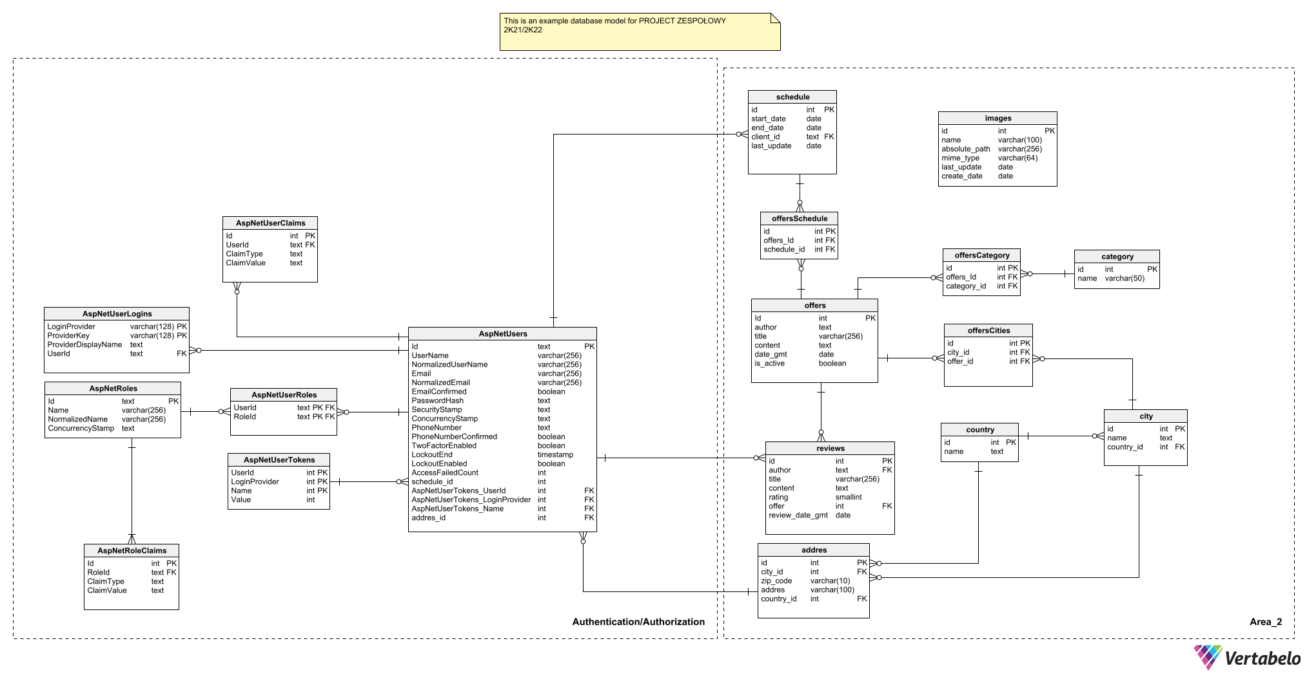

# Najczęściej używane zapytania

Biorąc pod uwagę przeznaczenie i koncept naszej aplikacji, jak i analizując schemat bazy danych można określić jakie zapytania będą najczęściej realizowane. Z racji faktu, że aplikacja będzie pozwalała na zatrudnianie fachowców z konkretnych profesji, najczęściej zapytania będą dotyczyły kategorii – specjalizacji świadczonych usług i wyszukiwania konkretnych zawodowców.

* Wyszukiwanie ofert z kategorii ‘Remonty’
* SELECT offers.author AS Autor, offers.title AS Tytul, category.name AS Kategoria FROM offersCategory, offers, category WHERE offers.id = offersCategory.offers_id AND offersCategory.category_id = category.id AND category.name = 'Remonty'
* Wyszukiwanie ofert świadczonych przez użytkownika ‘Jan Kowalski’
* SELECT offers.author AS Autor, offers.title AS Tytul, category.name AS Kategoria FROM offersCategory, offers, category WHERE offers.id = offersCategory.offers_id AND offersCategory.category_id = category.id AND offers.author = 'Jan Kowalski'

Nasza aplikacja ma zrzeszać zawodowców z całego kraju, więc często używane będzie wyszukiwanie ofert w danym mieście:

* Wyszukiwanie ofert z miasta ‘Lublin’
  + SELECT offers.author AS Autor, offers.title AS Tytuł, city.name AS Miasto FROM offers, offersCities, city WHERE offers.id = offersCities.offer_id AND offersCities.city_id = city.id AND city.name = ‘Lublin'

Oczywistym jest, że każdemu zależy na jakości wykonanej usługi, więc można założyć, że wyszukiwanie usług po ich ocenie będzie równie częste.

* Wyszukiwanie ofert o ratingu równym 6
  + SELECT offers.author AS Autor, offers.title AS Tytuł, reviews.name AS Ocena FROM offers, reviews WHERE offers.id = reviews.offer AND reviews.rating = 6

# Diagramy przypadków użycia

1. **Rejestracja i logowanie**

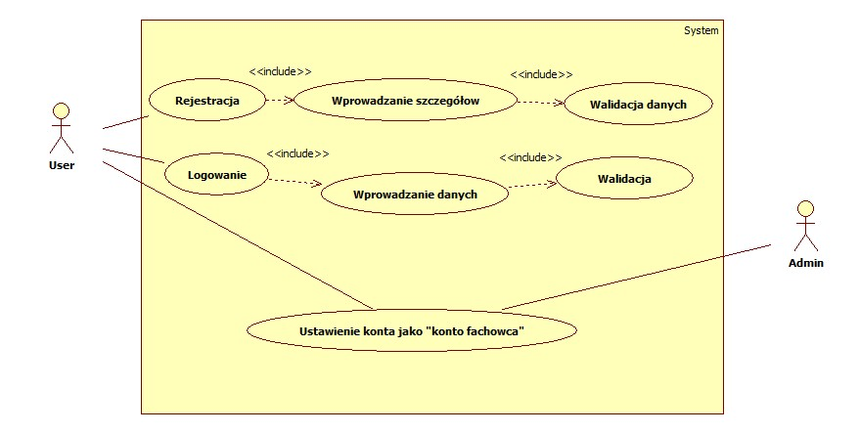

|  |  |
| --- | --- |
| Nazwa | Rejestracja i logowanie |
| Scenariusz | Użytkownik rejestruje się/ loguje pomyślnie |
| Aktorzy | User, Admin |
| Warunki początkowe | Użytkownik musi mieć zainstalowaną aplikację |
| Niezmienniki | Użytkownik chce się zarejestrować/zalogować |
| Opis | 1.Użytkownik uruchamia aplikację  2.Wybiera czy chcę się zarejestrować czy zalogować  3.Podaje dane  4.System sprawdza poprawność danych  5.Po pomyślnej weryfikacji system zwraca stosowną wiadomość  6.Użytkownik ma możliwość ustawienia konta jako „konto fachowca”, jeśli się na to decyduje to musi oczekiwać na zatwierdzenie przez Admina  7. Po zatwierdzeniu przez Admina, Użytkownik ma konto typu „konto fachowca” |
| Warunki końcowe | Użytkownik jest zarejestrowany/zalogowany i jeśli wyraża taką chęć ma „konto fachowca” |
| Źródło możliwych błędów | 3. W przypadku podania błędnych danych, użytkownik zostanie poproszony o ich ponowne wprowadzenie. |

1. 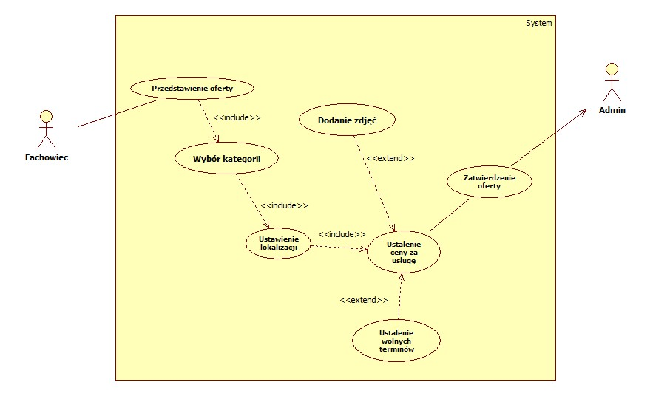**Wystawienie** **oferty przez fachowca**

|  |  |
| --- | --- |
| Nazwa | Wystawienie oferty przez fachowca |
| Scenariusz | Fachowiec wystawia ofertę |
| Aktorzy | Fachowiec, Admin |
| Warunki początkowe | Fachowiec musi mieć zainstalowaną aplikację, być zalogowany i posiadać „konto fachowca” |
| Niezmienniki | Fachowiec chce wystawić ofertę |
| Opis | 1.Fachowiec klika w zakładkę pozwalającą składać oferty.  2.Zostaje poproszony o podanie tytułu i wybranie kategorii.  3.W następnym kroku musi określić swoją lokalizację i zasięg w jakim jest w stanie realizować swoje usługi.  4.Następnie Fachowiec jest proszony o podanie ceny (możliwość ustalenia widełek) swojej usługi.  5. Fachowiec ma również możliwość dodania tematycznie pasujących zdjęć swoich poprzednich prac, jak również ustalenia wolnych terminów.  6. Admin zatwierdza ofertę |
| Warunki końcowe | Oferta fachowca jest dostępna dla przeglądających |
| Źródło możliwych błędów | W przypadku podania błędnych danych w punktach 2 – 5, fachowiec zostanie poproszony o ich ponowne wprowadzenie. |

1. **Użytkownik zamawia usługę**

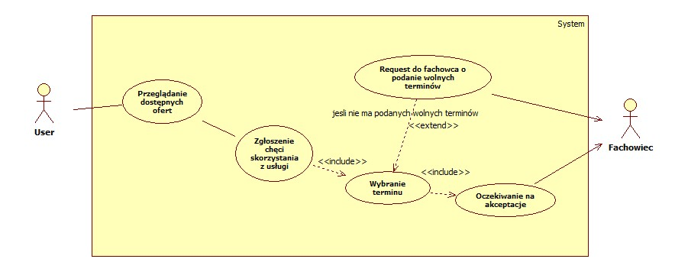

|  |  |
| --- | --- |
| Nazwa | Użytkownik zamawia usługę |
| Scenariusz | Użytkownik zamawia wyszukaną przez siebie ofertę |
| Aktorzy | Użytkownik, Fachowiec |
| Warunki początkowe | Użytkownik musi mieć zainstalowaną aplikację i być zalogowany |
| Niezmienniki | Użytkownik chce zamówić usługę |
| Opis | 1. Użytkownik klika w zakładkę pozwalającą szukać ofert.  2. Po znalezieniu odpowiadającej oferty, użytkownik zgłasza chęć skorzystania z usługi.  3. Następnie użytkownik wybiera odpowiadający mu termin z wolnych terminów fachowca.  3a. W przypadku gdy fachowiec nie ma ustawionego terminarza, zostanie poproszony o jak najszybsze podanie wolnych terminów.  4. Po obopólnym ustaleniu odpowiedniej daty fachowiec akceptuje wykonanie usługi |
| Warunki końcowe | Użytkownik jest umówiony na konkretną datę z fachowcem. |
| Źródło możliwych błędów | Fachowiec nie podaje wolnych terminów |

# Diagramy sekwencji

**Rejestracja**

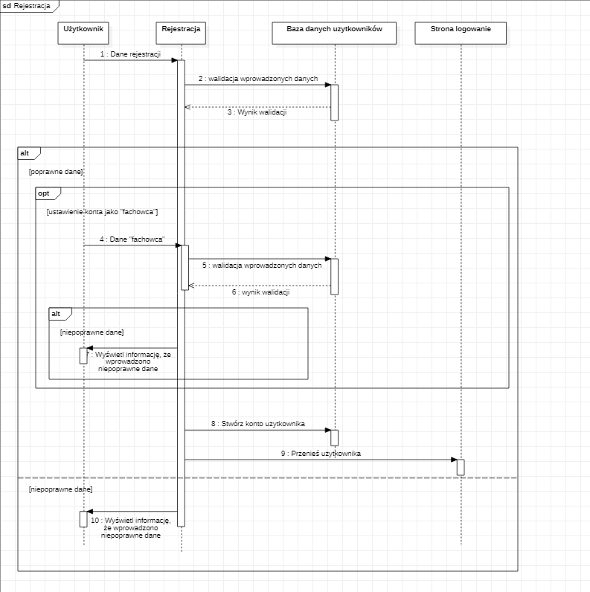

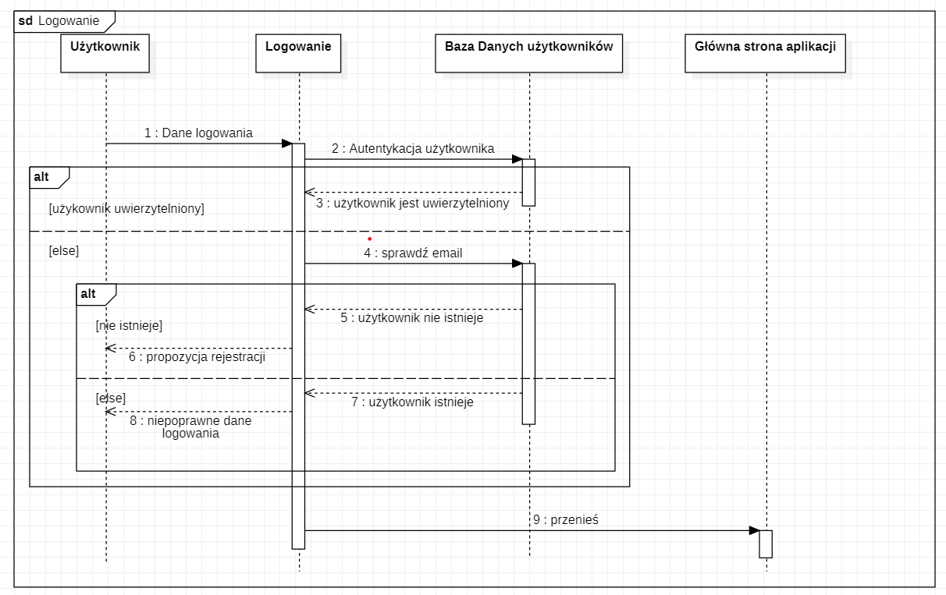**Logowanie**

**Korzystanie z oferty oferowanej przez fachowca**  
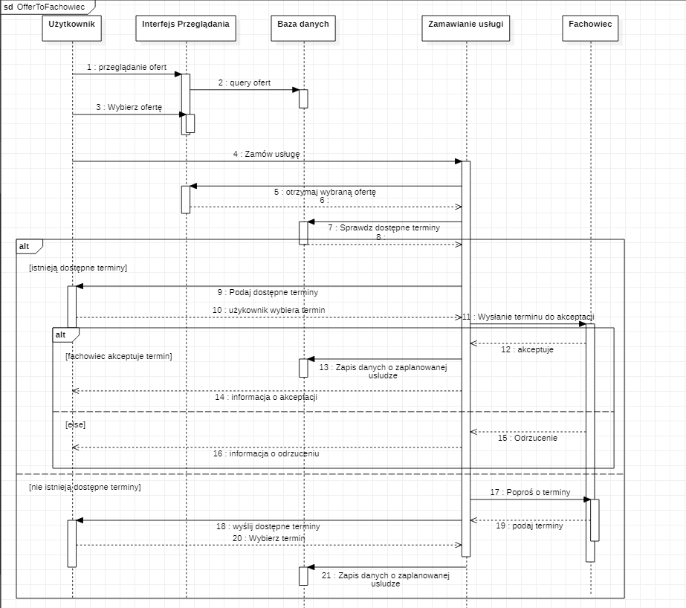

**Tworzenie i obsługa oferty przez fachowca**  
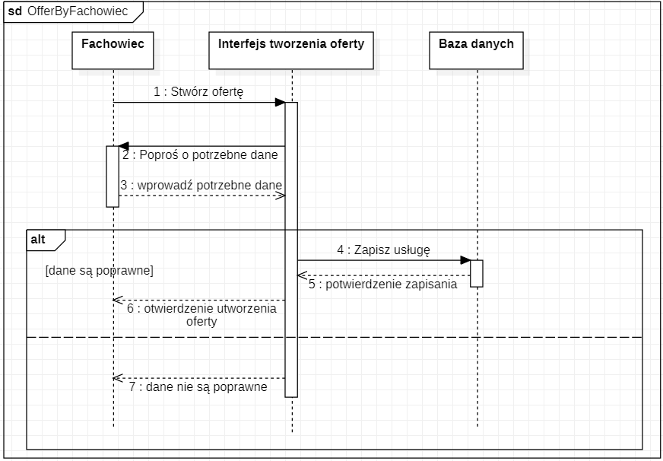

# Diagram klas

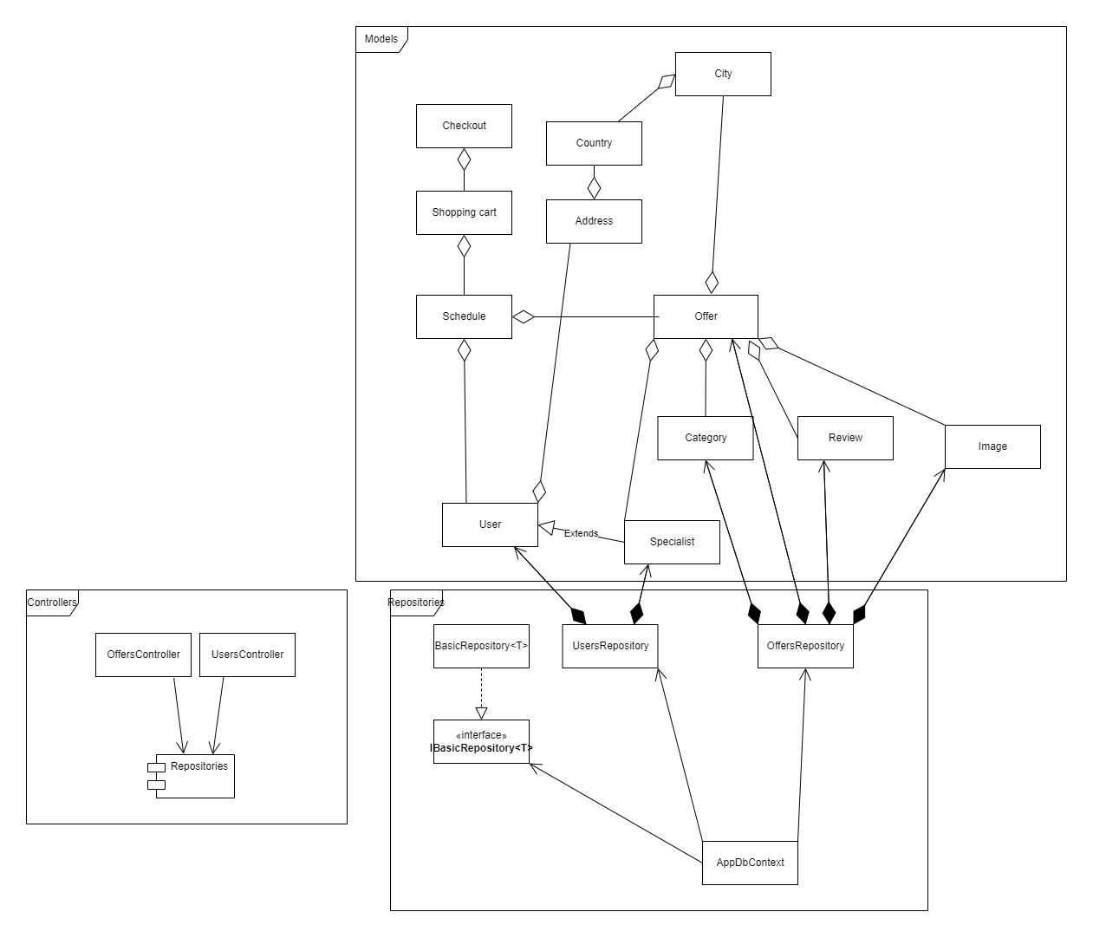

# Diagram stanu

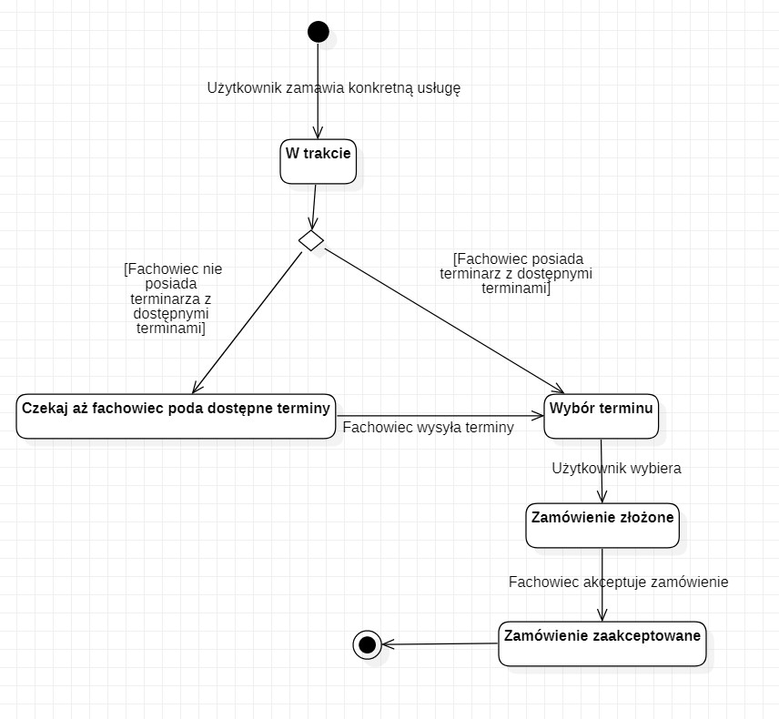

# Diagram komponentów

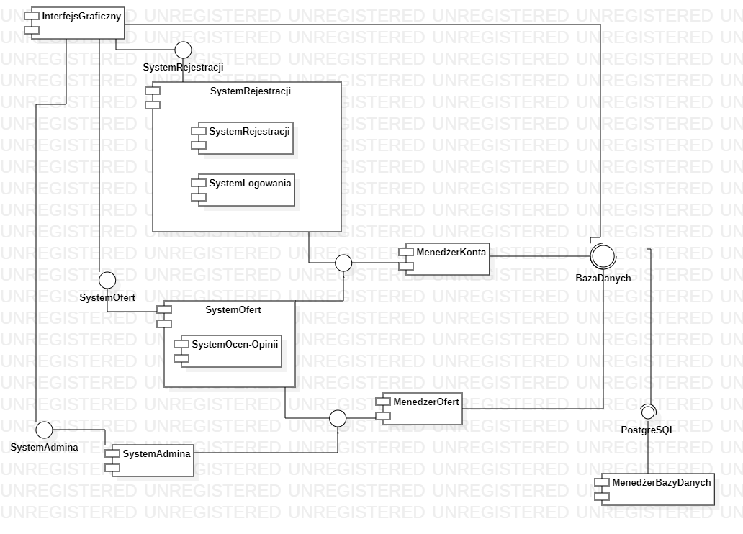

# Scenariusze testowe

## Scenariusze testowe logowania

|  |  |  |  |
| --- | --- | --- | --- |
| **Akcja** | **Input** | **Oczekiwany output** | **Opis** |
| Poprawne logowanie | Email, Hasło | Przeniesienie do następnej strony/strony głównej | Użytkownik poprawnie loguje się do aplikacji. |
| Niepoprawne logowanie | Email, Hasło | Wyświetla się informacja że zostały wprowadzone niepoprawne dane logowania | Użytkownik podając niepoprawne dane zostaje o tym poinformowany |

## Scenariusze testowe rejestracji

|  |  |  |  |
| --- | --- | --- | --- |
| **Akcja** | **Input** | **Oczekiwany output** | **Opis** |
| Poprawne założenie standardowego konta | Dane wymagane do założenia konta | Wyświetlenie informacji o udanym założeniu konta i przeniesieniu do strony logowania | Użytkownik udanie zakłada standardowe konto |
| Niepoprawne założenie standardowego konta | Dane wymagane do założenia konta | Wyświetlenie informacji o nieudanym założeniu konta, wskazanie niepoprawnych danych | Użytkownikowi nie udaje się utworzyć konta podając niepoprawne dane i zostaje o tym poinformowany |
| Poprawne założenie konta z ustawieniem go jako „Zawodowca” | Dane wymagane do założenia konta, Dane wymagane do ustawienia konta jako „Zawodowca” | Wyświetlenie informacji o udanym założeniu konta i przeniesieniu do strony logowania | Użytkownik udanie zakłada konto ustawiając je od razu jako „Zawodowiec” |
| Niepoprawne założenie konta z ustawieniem go jako „Zawodowca” | Dane wymagane do założenia konta, Dane wymagane do ustawienia konta jako „Zawodowca” | Wyświetlenie informacji o nieudanym założeniu konta, wskazanie niepoprawnych danych | Użytkownikowi nie udaje się utworzyć konta podając niepoprawne dane i zostaje o tym poinformowany |
| Poprawne ustawienie istniejącego konta jako „Zawodowca” | Dane wymagane do ustawienia konta jako „Zawodowca” | Wyświetlenie informacji o udanym ustawieniu konta jako „Zawodowca” | Użytkownik udanie ustawia konto jako „Zawodowiec” |
| Niepoprawne ustawienie istniejącego konta jako „Zawodowca” | Dane wymagane do ustawienia konta jako „Zawodowca” | Wyświetlenie informacji o nieudanym ustawieniu konta jako „Zawodowca, wskazanie niepoprawnych danych | Użytkownik nieudanie ustawia konto jako „Zawodowiec” |

## Scenariusze testowe wystawiania ofert

|  |  |  |  |
| --- | --- | --- | --- |
| **Akcja** | **Input** | **Oczekiwany output** | **Opis** |
| Udane wystawienie oferty z minimalną liczbą informacji | Dane wymagane do wystawienia oferty | Wyświetlenie informacji o udanym utworzeniu oferty, przeniesienie do strony utworzonej oferty | Użytkownik udanie wystawia ofertę, podając tylko wymagane dane. |
| Nieudane wystawienie oferty z minimalną liczbą informacji | Dane wymagane do wystawienia oferty | Wyświetlenie informacji o nieudanym utworzeniu oferty, wskazanie niepoprawnych danych | Użytkownik nieudanie wystawia ofertę, podając tylko wymagane dane. Wprowadzane dane są niepoprawne |
| Udane wystawienie oferty z opcjonalnymi informacjami | Dane wymagane do wystawienia oferty, opcjonalne dane | Wyświetlenie informacji o udanym utworzeniu oferty, przeniesienie do strony utworzonej oferty | Użytkownik udanie wystawia ofertę, podając także opcjonalne dane. |
| Nieudane wystawienie oferty z opcjonalnymi informacjami | Dane wymagane do wystawienia oferty, opcjonalne dane | Wyświetlenie informacji o nieudanym utworzeniu oferty, wskazanie niepoprawnych danych | Użytkownik nieudanie wystawia ofertę, podając także opcjonalne dane. Wprowadzane dane są niepoprawne |
| Usunięcie wystawionej oferty | Wybranie opcji usunięcia oferty i potwierdzenie | Wyświetlenie informacji o udanym usunięciu oferty | Użytkownik usuwa wystawioną przez siebie ofertę |
| Ustawienie oferty jako niewidocznej | Wybranie opcji ukrycia oferty i potwierdzenie | Wyświetlenie informacji o udanym ukryciu oferty, oferta jest niewidoczna dla innych użytkowników | Użytkownik ukrywa wystawioną przez siebie ofertę |
| Ustawienie oferty jako widocznej | Wybranie opcji ustawienia oferty jako widocznej i potwierdzenie | Wyświetlenie informacji o ustawieniu oferty jako widocznej, oferta jest widoczna dla innych użytkowników | Użytkownik ustawia jako widoczną ukrytą wcześniej, wystawioną przez siebie ofertę |
| Edycja istniejącej oferty | Wybranie opcji edycji oferty i wprowadzenie zmienionych danych | Wyświetlenie informacji o udanym zaktualizowaniu oferty, przeniesienie do strony oferty | Użytkownik edytuje wystawioną przez siebie ofertę |

## Scenariusze testowe przeglądania ofert

|  |  |  |  |
| --- | --- | --- | --- |
| **Akcja** | **Input** | **Oczekiwany output** | **Opis** |
| Wyszukanie ofert | Przejście do strony z listą ofert, opcjonalne wprowadzenie filtrów | Wyświetlenie listy ofert, jeżeli zostały użyte filtry lista powinna być z nimi zgodna | Użytkownik wyszukuje oferty, opcjonalnie wybiera filtry i otrzymuje listę ofert pasujących jego preferencjom |
| Wybranie oferty | Wybranie oferty z listy | Przeniesienie do strony wybranej oferty | Użytkownik wybiera ofertę z listy i klikając w nią przenosi się na jej stronę |

## Scenariusze testowe zamawiania usługi

|  |  |  |  |
| --- | --- | --- | --- |
| **Akcja** | **Input** | **Oczekiwany output** | **Opis** |
| Zamówienie oferty z dostępnym terminarzem | Wybranie opcji zamówienia usługi i wybranie terminu z terminarza, podanie adresu | Wyświetlenie informacji, że zapytanie o możliwość wykonania usługi w danym terminie zostało wysłane do „Zawodowca” | Użytkownik wciska przycisk odpowiedzialny za zamawianie usługi, wybiera dostępny termin z terminarza i czeka na akceptację „Zawodowca” |
| Zamówienie oferty bez terminarza | Wybranie opcji zamów, potwierdzenie zamówienia, podanie adresu | Wyświetlenie informacji o wysłaniu zapytania o podanie dostępnego terminu | Użytkownik wciska przycisk odpowiedzialny za zamawianie usługi, potwierdza zamówienie i czeka na podanie dostępnego terminu przez „Zawodowca” |
| Odpowiedź na zapytanie o usługę z terminarza | Odpowiedź na zapytanie o usługę z terminarza | Przesłanie odpowiedzi do użytkownika zamawiającego usługę:  Poinformowanie o odmowie/zaproponowanie innego terminu/zaakceptowanie i zapisanie usługi | „Zawodowiec” odpowiada na zapytanie. Odrzuca zapytanie, akceptuje, lub proponuje inny termin |
| Odpowiedź na zapytanie bez terminarza | Proponowane terminy, lub odrzucenie | Przesłanie do użytkownika proponowanych terminów, lub odrzucenie | „Zawodowiec” odpowiada na zapytanie użytkownika wysyłając pasujące terminy lub odrzucając prośbę |
| Wybranie otrzymanego terminu | Wybranie terminu lub odrzucenie | Wysłanie do „Zawodowca” informacji o decyzji, zapisanie usługi, jeżeli został wybrany termin | Użytkownik wybiera jeden z otrzymanych terminów, lub je odrzuca. „Zawodowiec otrzymuje o tym informacje |

## Scenariusze testowe opinii

|  |  |  |  |
| --- | --- | --- | --- |
| **Akcja** | **Input** | **Oczekiwany output** | **Opis** |
| Wystawienie opinii | Ocena, opcjonalna treść opinii | Wyświetlenie informacji o udanym dodaniu opinii, zapisanie opinii | Użytkownik wystawia opinię na temat usługi/”Zawodowca” |
| Odpowiedź na opinię | Treść odpowiedzi | Wyświetlenie informacji o udanym dodaniu odpowiedzi, zapisanie odpowiedzi | „Zawodowiec” odpowiada na opinię |
| Usunięcie opinii | Wybranie opinii do usunięcia i potwierdzenie decyzji | Wyświetlenie informacji o udanym usunięciu opinii, usunięcie opinii | Użytkownik usuwa swoją opinię |

## Scenariusze testowe terminarza

|  |  |  |  |
| --- | --- | --- | --- |
| **Akcja** | **Input** | **Oczekiwany output** | **Opis** |
| Dodanie terminu do terminarza | Termin, usługa której termin dotyczy | Wyświetlenie informacji o udanym dodaniu terminu do terminarza, zapisanie terminu | „Zawodowiec” dodaje termin do terminarza |
| Usunięcie terminu z terminarza | Wybranie terminu do usunięcia, potwierdzenie decyzji | Wyświetlenie informacji o udanym usunięciu terminu, usunięcie terminu | „Zawodowiec” usuwa termin z terminarza |

# Design graficzny

**Ekran powitalny Ekran startowy**

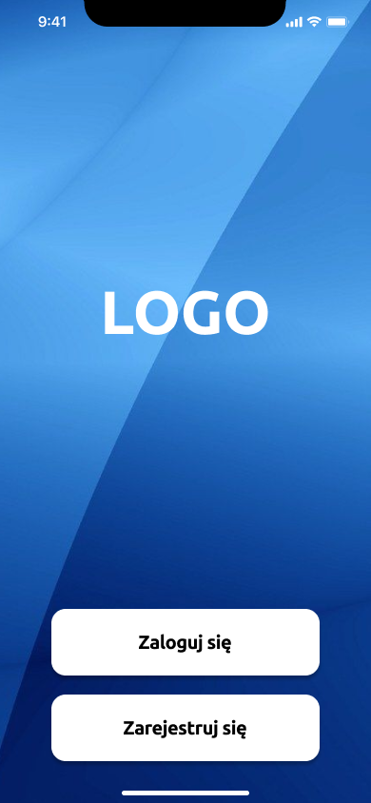

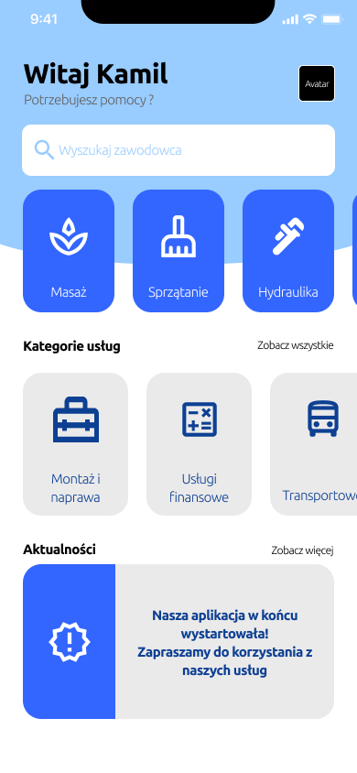

**Ekran logowania Ekran rejestracji**

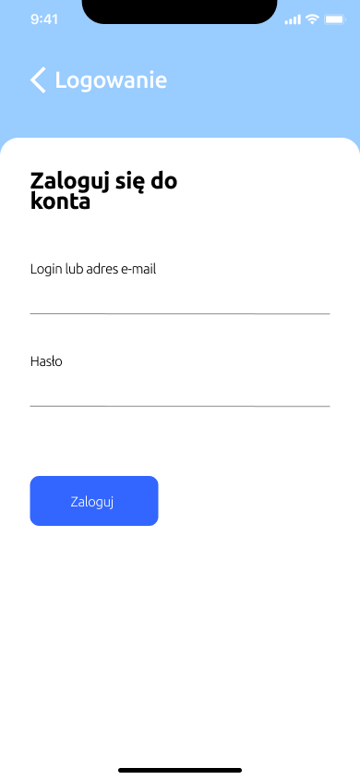

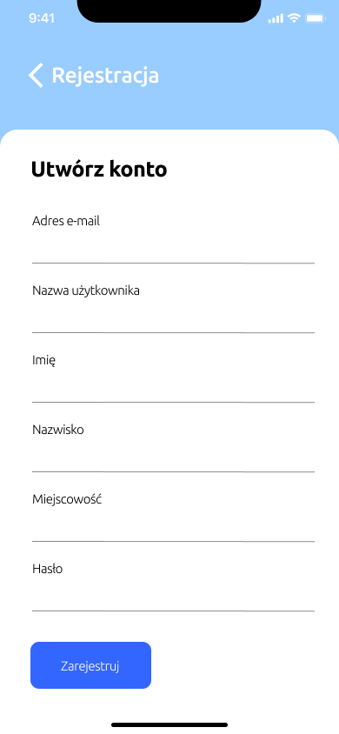

**Lista usług**

